大连海事大学2014-2015学年第一学期《数据结构》 A卷参考答案

一．判断题（用“×”或“√”标识“错”与“对”，每小题1分，共10分）
1 | 2 | 3 | 4 | 5 | 6 | 7 | 8 | 9 | 10
√ | × | √ | × | √ | × | √ | √ | √ | ×
二．单选题（每小题2分，共20分）
1 | 2 | 3 | 4 | 5 | 6 | 7 | 8 | 9 | 10
C | A | B | D | D | C | A | B | C | B
三．答案 （共8分）
先序遍历序列： A B D C E G 二叉树的结构图是（请画在上方空白处）：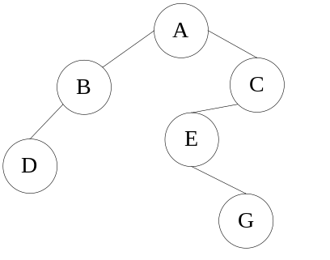

四．答案 （共8分） |  |  | 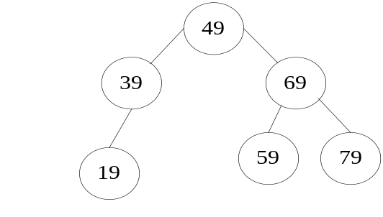
（1） | 最好情况下的二叉排序树的高度为： | 3
（1） | 最坏情况下的二叉排序树的高度为： | 6
（2） 在右侧画平衡二叉树
（3） ASL= (3×3+2×2+1×1)/6=7/3≈2.33

A卷参考答案 第 1页 共 4 页
大连海事大学2014-2015学年第一学期《数据结构》 A卷参考答案

五．答案 （共8分）
（1）构造哈希表S.data[0..12]
地址 | 0 | 1 | 2 | 3 | 4 | 5 | 6 | 7 | 8 | 9 | 10 | 11 | 12
关键字 | 22 | 01 | 45 | 03 | 47 | 70 |  | 59 | 29
查找成功时的比较次数 | 1 | 1 | 2 | 1 | 2 | 2 |  | 3 | 2
（2）计算关键字查找成功时的平均查找长度ASL
查找成功时ASL=(3*1+4*2+3)/8=7/4=1.75
（3）计算关键字查找不成功时的平均查找长度ASL
地址 | 0 | 1 | 2 | 3 | 4 | 5 | 6 | 7 | 8 | 9 | 10
查找不成功时的比较次数 | 6 | 4 | 5 | 3 | 4 | 2 | 1 | 3 | 2 | 1 | 1
查找不成功时ASL=(6+4+5+3+4+2+1+3+2+1+1)/11=32/11≈2.91

六．答案 （共8分）
j |  |  |  |  | 1 | 2 | 3 |  | 4 | 5 | 6 |  | 7 | 8
模式串 |  |  |  |  | c | c | b |  | c | c | c |  | b | c
Next[ j ] |  |  |  |  | 0 | 1 | 2 |  | 1 | 2 | 3 |  | 3 | 4
Nextval[ j ] |  |  |  |  | 0 | 0 | 2 |  | 0 | 0 | 3 |  | 2 | 0
从主串的第3个字符开始的匹配过程如下：
c | b | c | c | b | c | c | c |  | c | b | c |  | b | c | b | c | c | b | c | c |  | c | b | c | c | b | c | b | c | c | c | d
 |  | c | c | b | c | c | c |  | b
 |  |  |  |  |  |  | (c) |  | c | b | c |  | c
 |  |  |  |  |  |  |  |  |  |  |  |  |  | c | c
 |  |  |  |  |  |  |  |  |  |  |  |  |  |  |  | c | c | b | c | c |  | c | b | c
最少需要的趟数： |  |  |  |  |  |  |  | 4 |  |  |  | 最少需要的比较次数： |  |  |  |  |  |  |  |  | 21 |  |  |  |  |  |  |  |  |  |  |  |  | 模式匹配成功的位置序号： |  |  |  |  |  |  |  |  |  | 15
A卷参考答案 第 2页 共 4 页

大连海事大学2014-2015学年第一学期《数据结构》 A卷参考答案

七．答案 （共8分） （不要给出树型结构的表示形式，即给出堆的完全二叉树的顺序存储表示形式）
初始堆 | 18 | 26 | 29 | 34 | 52 | 75 | 63 | 47 | 71
输出第1个元素后的堆 | 26 | 34 | 29 | 47 | 52 | 75 | 63 | 71 | 18
输出第2个元素后的堆 | 29 | 34 | 63 | 47 | 52 | 75 | 71 | 26 | 18

八．答案 （共8分）
证明：
设分支总数为B，结点总数为N。
根据题意，有：
N= k₃+ k₁+ k₀ （即结点总数=3度结点数＋1度结点数＋叶子数）
B= 3∙k₃ + k₁ （因为3度结点必有3个直接后继，1度结点必有1个直接后继，直接后继为指向孩子的分支）
因为除根结点外，每个结点必有唯一的直接前驱，即一个分支与之对应。
所以，N = B + 1
即有，k₃+ k₁+ k₀ =（3∙k₃ + k₁） + 1
整理上式得，k₀ = 2∙k₃ + 1
证毕。

4个给分关键点：结点总数；分支总数；结点与分支间的关系；整理等式得出结论。每个关键点2分。

九．答案 （共10分）
输出的结果依次为： | 0 | 1 | 1 | 3 | 4 | 9 | 13 | 27 | 40 | 81

A卷参考答案 第 3页 共 4 页

大连海事大学2014-2015学年第一学期《数据结构》 A卷参考答案

十．程序填空 （共12分），其中，（6）为多条语句，其余为一条语句。
1.void Find_k(List &L, int k)
（1）p=L->next | （2）p && p->data != k | （3）p=p->next
（4）!p 或 p==NULL | （5）i
2. void Move(List &L)
（6）请给程序段添加必要的注释信息

if (Jt)
Jr->next=p;
else
Jt=p;
Jr=p;

（7）Or->next=p; | （8）Or=p;
（9）p=p->next; | （10）Or->next=Jt;

A卷参考答案 第 4页 共 4 页

